十四届全国人大四次会议在京开幕 习近平等在主席台就座
整理归属 广东省教育考试院
发布日期 2026-03-06
来源 新华社
栏目 大图新闻
存档日期 2026-10-27
原文链接 https://eea.gd.gov.cn/banner/content/post_4863794.html

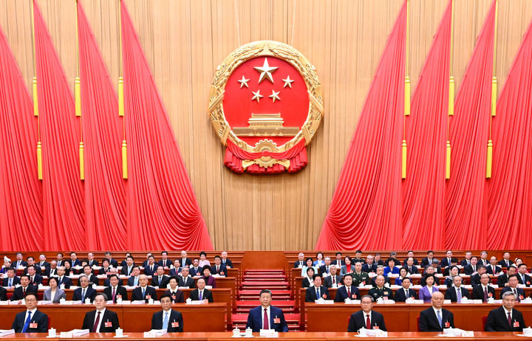
3月5日，第十四届全国人民代表大会第四次会议在北京人民大会堂开幕。党和国家领导人习近平、李强、王沪宁、蔡奇、丁薛祥、李希、韩正等出席大会。新华社记者 谢环驰 摄
新华社北京3月5日电 第十四届全国人民代表大会第四次会议5日上午在北京人民大会堂开幕。全国人大代表肩负人民重托出席大会，履行宪法和法律赋予的神圣职责。
人民大会堂万人大礼堂气氛庄重热烈，主席台帷幕正中的国徽在鲜艳的红旗映衬下熠熠生辉。
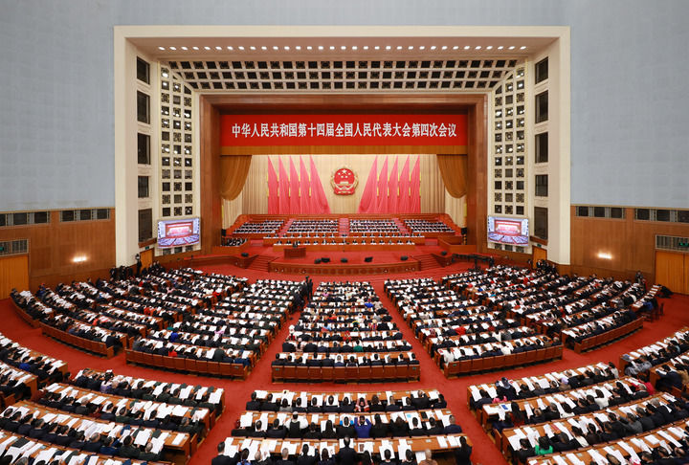
3月5日上午，第十四届全国人民代表大会第四次会议在北京人民大会堂开幕。新华社记者 王晔 摄
大会主席团常务主席、执行主席赵乐际主持大会。大会主席团常务主席、执行主席李鸿忠、王东明、肖捷、郑建邦、丁仲礼、蔡达峰、何维、武维华、铁凝、彭清华、张庆伟、洛桑江村、雪克来提·扎克尔、刘奇在主席台执行主席席就座。
习近平、李强、王沪宁、蔡奇、丁薛祥、李希、韩正和大会主席团成员在主席台就座。
十四届全国人大四次会议应出席代表2878人。5日上午的会议，出席2765人，缺席113人，出席人数符合法定人数。
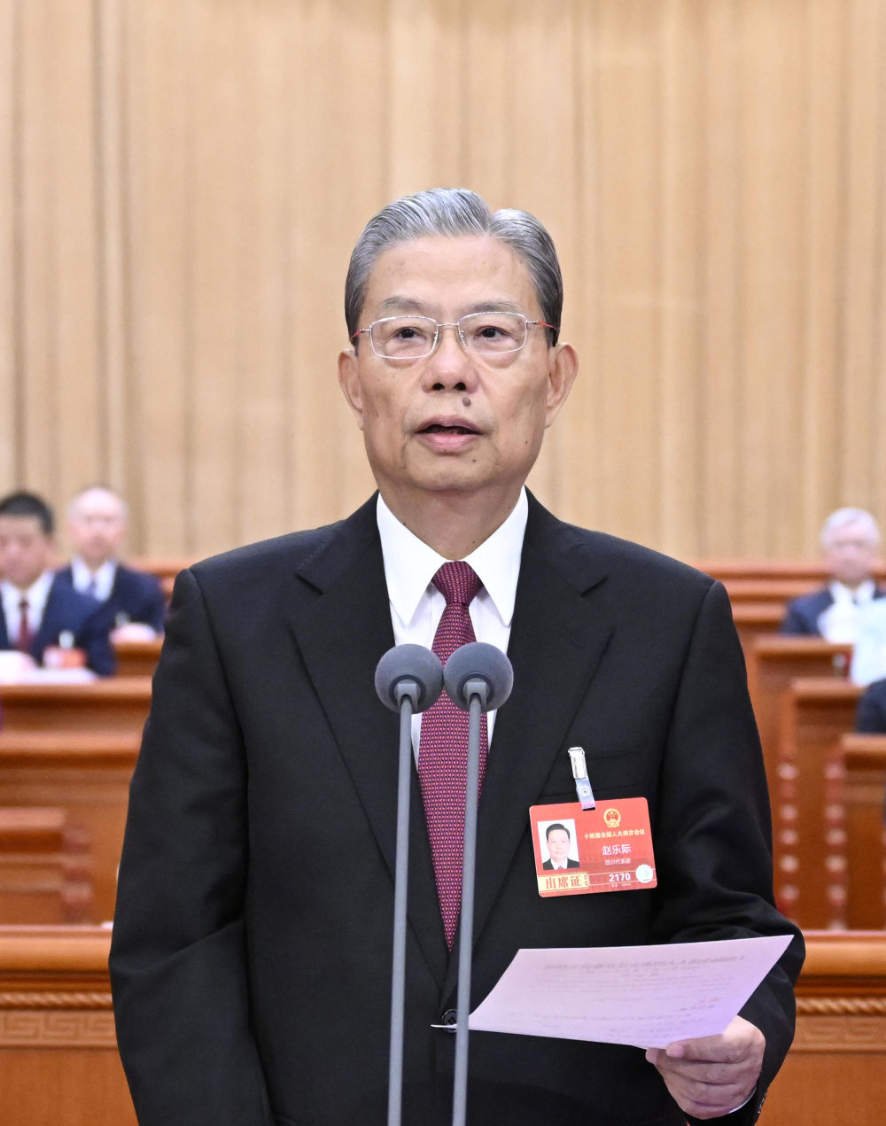
3月5日上午，第十四届全国人民代表大会第四次会议在北京人民大会堂开幕。赵乐际主持开幕会。新华社记者 申宏 摄
上午9时，赵乐际宣布：中华人民共和国第十四届全国人民代表大会第四次会议开幕。会场全体起立，高唱国歌。
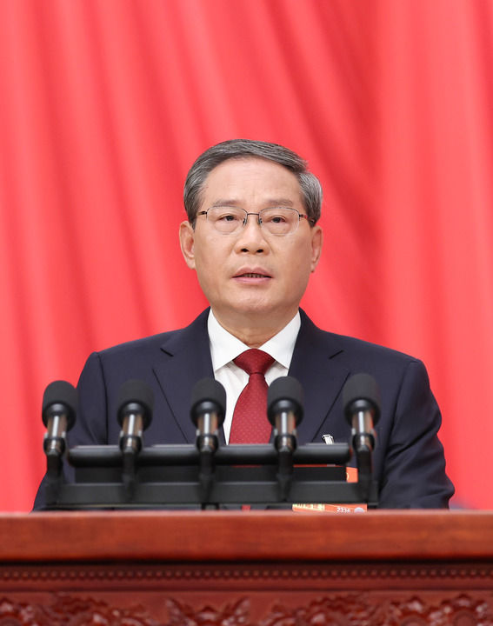
3月5日上午，第十四届全国人民代表大会第四次会议在北京人民大会堂开幕。国务院总理李强作政府工作报告。新华社记者 黄敬文 摄
根据会议议程，国务院总理李强代表国务院向大会作政府工作报告。报告共分四个部分：一、2025年工作回顾；二、“十五五”时期主要目标和重大任务；三、2026年经济社会发展总体要求和政策取向；四、2026年政府工作任务。
李强在报告中指出，2025年是很不平凡的一年。面对国内外形势深刻复杂的变化，以习近平同志为核心的党中央团结带领全国各族人民迎难而上、奋力拼搏，坚定不移贯彻新发展理念、推动高质量发展，统筹国内国际两个大局，全年经济社会发展主要目标任务顺利完成，“十四五”圆满收官，中国式现代化迈出新的坚实步伐。
李强在报告中指出，我们深入学习贯彻习近平新时代中国特色社会主义思想，全面贯彻落实党的二十大和二十届历次全会精神，按照党中央决策部署，一年来主要做了以下工作：一是实施更加积极有为的宏观政策，着力稳定经济运行；二是坚持创新驱动发展，建设现代化产业体系；三是进一步深化改革开放，畅通国民经济循环；四是统筹推进新型城镇化和乡村全面振兴，促进城乡区域协调发展；五是切实抓好民生保障，积极发展社会事业；六是加快美丽中国建设，推动绿色低碳发展；七是持续加强政府建设，创新和完善社会治理。
李强在报告中指出，过去5年，党和国家事业取得新的重大成就，第二个百年奋斗目标新征程实现良好开局。“十四五”规划《纲要》确定的20项主要指标、17方面重大战略任务、102项重大工程项目胜利完成。
李强在报告中指出，根据《中共中央关于制定国民经济和社会发展第十五个五年规划的建议》，国务院编制了《中华人民共和国国民经济和社会发展第十五个五年规划纲要（草案）》，提交大会审查。贯彻落实党中央《建议》明确的主要目标，《纲要（草案）》细化提出20项主要指标；分领域阐述了“十五五”发展的重大战略任务，突出体现四个方面：一是突出推动高质量发展，二是突出做强国内大循环，三是突出推进全体人民共同富裕，四是突出统筹发展和安全；围绕推动“十五五”目标任务落实落地，统筹考虑战略性、牵引性和连续性，《纲要（草案）》提出6方面109项重大工程。
李强在报告中提出，今年发展主要预期目标是：经济增长4.5%－5%，在实际工作中努力争取更好结果；城镇调查失业率5.5%左右，城镇新增就业1200万人以上；居民消费价格涨幅2%左右；居民收入增长和经济增长同步；国际收支基本平衡；粮食产量1.4万亿斤左右；单位国内生产总值二氧化碳排放降低3.8%左右。
李强在报告中提出，党中央对今年工作作出了全面部署，我们要深入贯彻落实，扎实做好各项工作：着力建设强大国内市场；加紧培育壮大新动能；加快高水平科技自立自强；持续深化重点领域改革；进一步扩大高水平对外开放；扎实推进乡村全面振兴；推动新型城镇化和区域协调发展；更大力度保障和改善民生；加快推动全面绿色转型；加强重点领域风险防范化解和安全能力建设。
报告中，李强还就加强政府自身建设，民族、宗教和侨务工作，国防和军队现代化建设，香港、澳门发展和两岸关系，以及我国外交政策等作了阐述。
根据会议议程，大会审查国民经济和社会发展第十五个五年规划纲要草案、国务院关于2025年国民经济和社会发展计划执行情况与2026年国民经济和社会发展计划草案的报告及2026年国民经济和社会发展计划草案、国务院关于2025年中央和地方预算执行情况与2026年中央和地方预算草案的报告及2026年中央和地方预算草案。
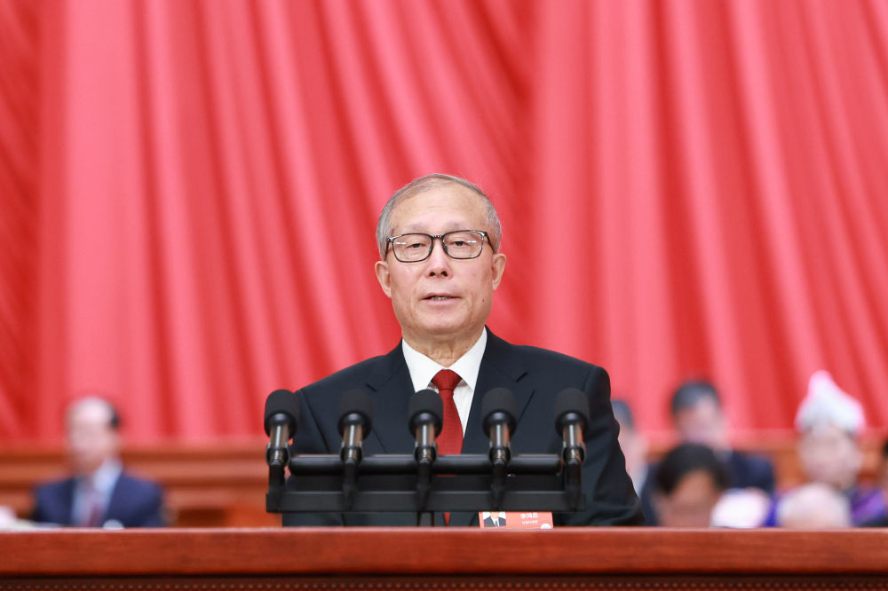
3月5日上午，第十四届全国人民代表大会第四次会议在北京人民大会堂开幕。受全国人大常委会委托，全国人大常委会副委员长李鸿忠分别作关于生态环境法典草案的说明、关于民族团结进步促进法草案的说明、关于国家发展规划法草案的说明。新华社记者 丁海涛 摄
受全国人大常委会委托，全国人大常委会副委员长李鸿忠分别作关于生态环境法典草案的说明、关于民族团结进步促进法草案的说明、关于国家发展规划法草案的说明。
关于生态环境法典草案的说明指出，编纂生态环境法典，将党的十八大以来生态文明建设理论、制度、实践成果以法典化的方式确定下来，完善生态环境法律制度体系，具有重大而深远的意义。编纂生态环境法典的指导思想是：坚持以习近平新时代中国特色社会主义思想为指导，深刻领悟“两个确立”的决定性意义，增强“四个意识”、坚定“四个自信”、做到“两个维护”，深入贯彻落实党的二十大和二十届历次全会精神，坚持党的领导、人民当家作主、依法治国有机统一，紧紧围绕统筹推进“五位一体”总体布局和协调推进“四个全面”战略布局，聚焦建设更加完善的中国特色社会主义法治体系、建设更高水平的社会主义法治国家，总结实践经验，适应时代要求，同步推进高质量发展和高水平保护，对我国现行的污染防治、生态保护、绿色低碳发展等方面的生态环境法律制度机制和规则规范进行全面系统的编订纂修，形成一部以习近平新时代中国特色社会主义思想特别是习近平生态文明思想为引领，具有中国特色、体现时代特点、反映人民意愿、系统规范协调的生态环境法典，为全面建成社会主义现代化强国、实现第二个百年奋斗目标，以中国式现代化全面推进中华民族伟大复兴提供完备的生态环境法治保障。根据说明，草案共5编、1242条，各编依次为总则、污染防治、生态保护、绿色低碳发展、法律责任和附则。
关于民族团结进步促进法草案的说明指出，贯彻落实党中央决策部署，立足新时代党的民族工作的历史方位，全面贯彻宪法规定、原则和精神，制定民族团结进步促进法，为铸牢中华民族共同体意识、推进中华民族共同体建设夯实法治根基，对于全面推进民族团结进步事业，推动全国各族人民为以中国式现代化全面推进强国建设、民族复兴伟业团结奋斗，具有重大意义。立法坚持以习近平新时代中国特色社会主义思想为指导，深入学习贯彻习近平法治思想、习近平文化思想、习近平总书记关于加强和改进民族工作的重要思想，全面贯彻党的二十大和二十届历次全会精神，认真总结党的十八大以来民族工作取得的历史性成就和成功经验，以铸牢中华民族共同体意识为主线，推动民族团结进步事业高质量发展。草案采用“序言+7章”的体例，共64条。
关于国家发展规划法草案的说明指出，认真总结长期以来国家发展规划工作的成功经验，制定国家发展规划法，对国家发展规划工作应当坚持的指导思想和原则理念予以明确，对国家发展规划的编制、审查和批准、实施及其监督等具体程序作出全面系统规定，为在法治轨道上科学编制和有效实施国家发展规划提供有力制度保障。立法坚持以习近平新时代中国特色社会主义思想为指导，深入贯彻党的二十大和二十届历次全会精神，坚持以人民为中心，完整准确全面贯彻新发展理念，总结长期以来特别是新时代以来国家发展规划工作成功经验，以宪法为依据，将多年来行之有效的做法确立为法律制度规范，着力提高国家发展规划工作法治化水平，更好发挥国家发展规划的战略导向作用，更好发挥国家制度优势和治理效能。草案分为6章，共38条。
在主席台就座的还有：王毅、尹力、石泰峰、刘国中、李干杰、李书磊、何立峰、张国清、陈文清、陈吉宁、陈敏尔、袁家军、黄坤明、刘金国、王小洪、张升民、吴政隆、谌贻琴、张军、应勇、胡春华、沈跃跃、王勇、周强、帕巴拉·格列朗杰、何厚铧、梁振英、巴特尔、苏辉、邵鸿、高云龙、穆虹、咸辉、王东峰、姜信治、蒋作君、何报翔、王光谦、秦博勇、朱永新、杨震等。
香港特别行政区行政长官李家超、澳门特别行政区行政长官岑浩辉列席会议并在主席台就座。
出席全国政协十四届四次会议的政协委员列席大会。
中央和国家机关有关部门、解放军有关单位和武警部队、各人民团体有关负责人列席或旁听了大会。
外国驻华使节旁听了大会。

